•Контроль качества воды



**ГОРЯЧАЯ ЛЕТНЯЯ РАСПРОДАЖА**

**\* ЦЕНА УКАЗАНА С УЧЕТОМ НДС**

•Контроль условий хранения и транспортировки

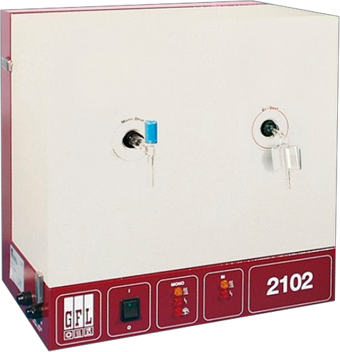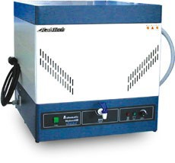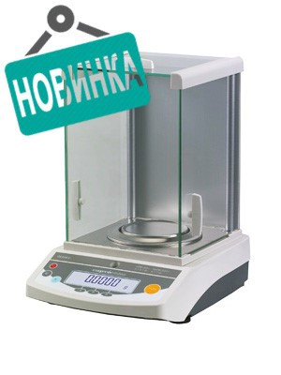

* **Бидистиллятор GFL 2102**

**12750,00 руб.**

* **Боросиликатное стекло DURAN**®
* **Производительность 2 л / час**
* **Бидистиллятор LWD 3005D / LWD 3010D 4700,00 руб./6150,00 руб.**
* **Производительность 4,0 / 8,0 л/час;**
* **Встроенный резервуар для**

•**Контроль взвешивания**

* **Весы аналитические СE 224-C 2820,00 руб.**
  + **Максимальная навеска 220 г,**
    - **Внесены в Реестр СИ РБ**

Наш адрес: ОДО «БЕЛАКВИЛОН»

**223018, Минская область, Минский район, район деревни Тарасово, здание**

**ОДО «БЕЛАКВИЛОН»**

**Для заказа и консультаций:**

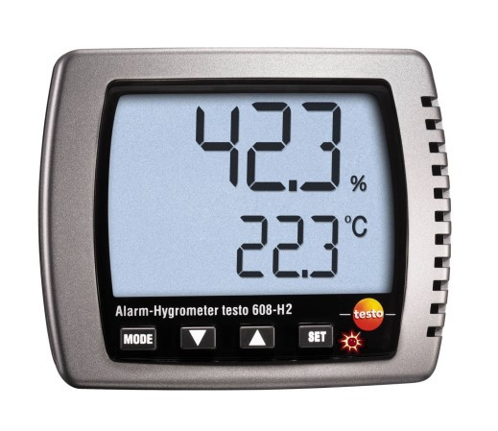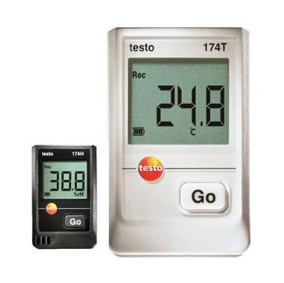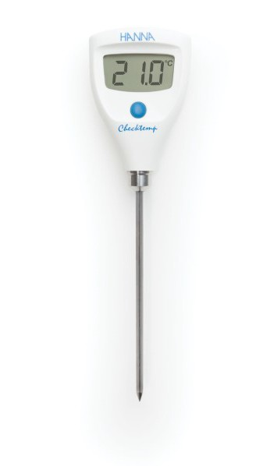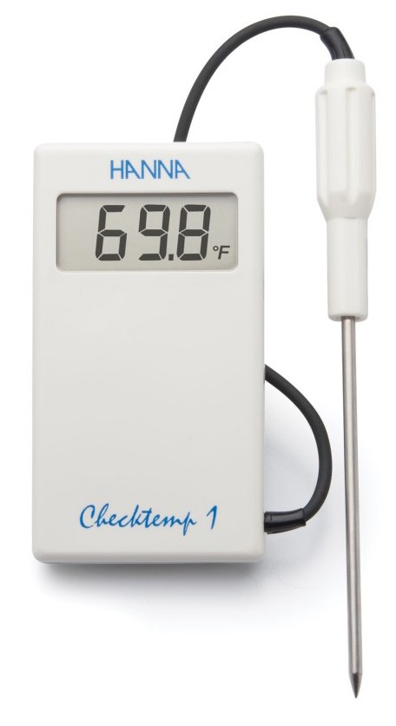

* **Термогигрометр Testo 608 H1**

**300,00 руб.**

* **Термогигрометр Testo 608 H2 с функцией сигнализации**

**360,00 руб.**

* **Логгер температуры Testo 174 T 210,00 руб.**
* **Логгер температуры и влажности Testo 174 H 315,00 руб.**
* **Контроль температуры**
  + **Термометр электронный Checktemp C HI98501 135,00 руб.**
* Компактные
* Точные
* Подходят для пищевых продуктов
* **Термометр электронный Checktemp 1C HI 98509**

**140,00 руб.**

**Для заказа и консультаций:**

**8-017-512-15-76/78,** [**info@belaquilon.by**](mailto:info@belaquilon.by)

**8-017-512-15-76/78,** [**info@belaquilon.by**](mailto:info@belaquilon.by)

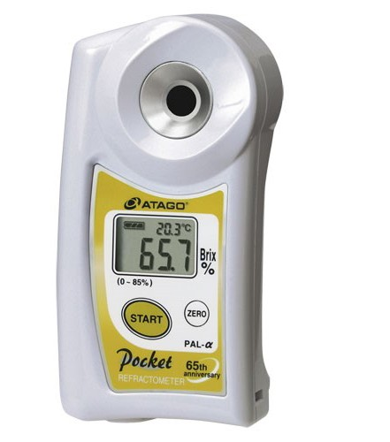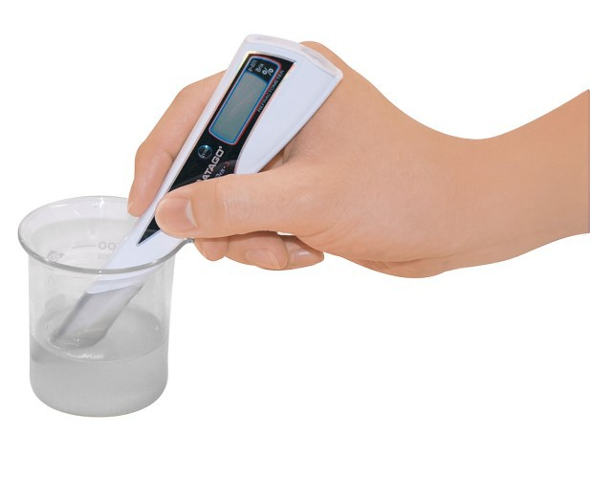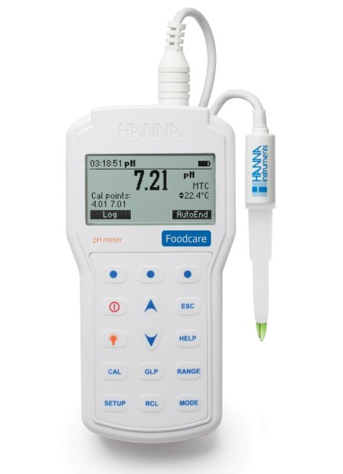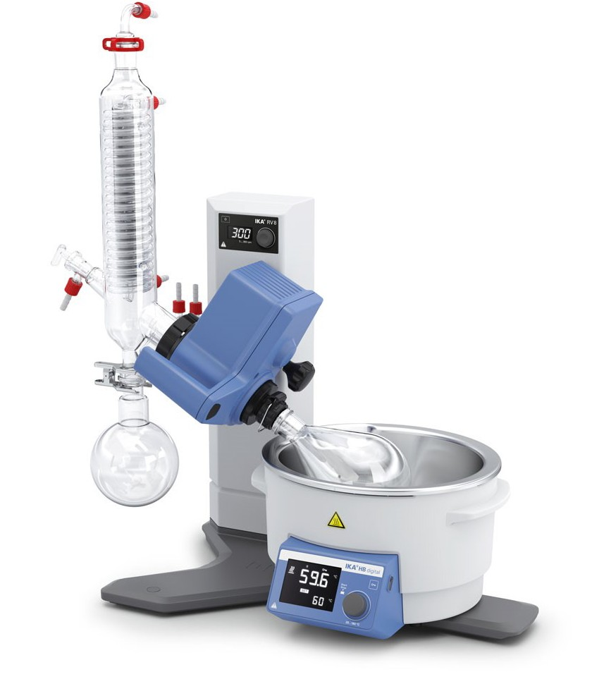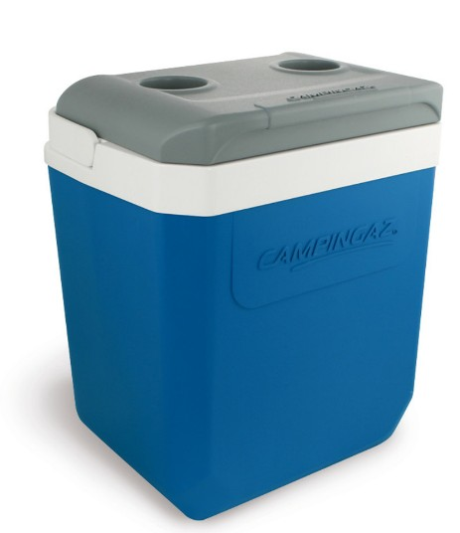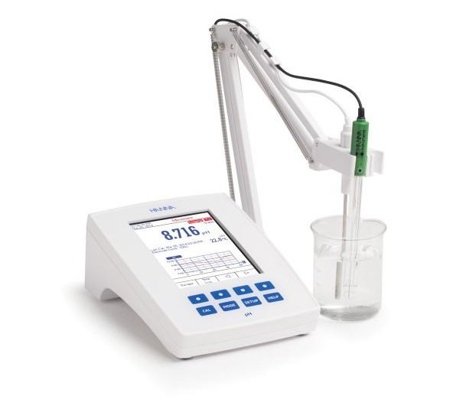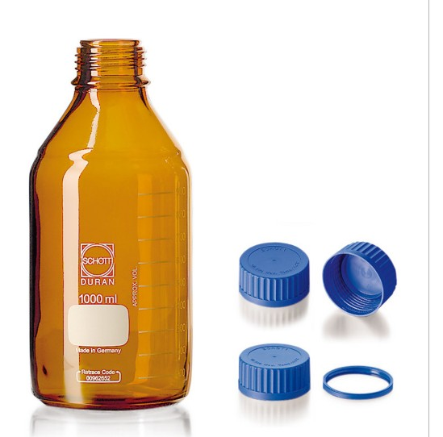

•**Контроль качества**

* **Рефрактометр PAL Alpha 1050,00 руб.**
* **Погружной рефрактометр PEN PRO**

**1200,00 руб.**

* **Аналог PAL Alpha, в реестре СИ РБ;**
* **диапазон BRIX от 0 до 85%, точность BRIX ±0.2%**
* **Портативный рН-метр HI 98161**

**для пищевых продуктов 1650,00 руб.**

**высокая точность**

**±0,05 ед. рН**

* **рН-метр HI 5221 2000,00 руб.**

**орный RV-8 5040,00 руб.**

**Боросиликат-**

**ное стекло**

* **Бутылка темное стекло**

**50 мл / 100 мл 42,00/ 54,00**

* **Сумка-холодильник**

**10 / 17 / 26 /30 л от 150,00 руб.**

**Для заказа и консультаций:**

**8-017-512-15-76/78,** [**info@belaquilon.by**](mailto:info@belaquilon.by)

* **Испаритель рот**

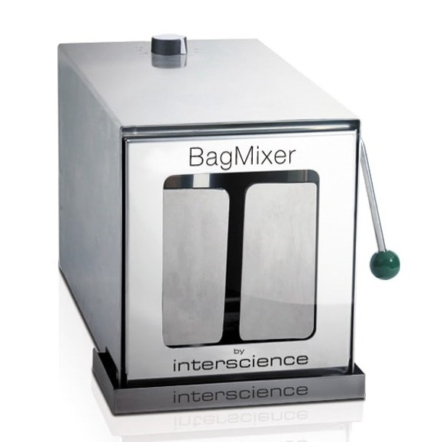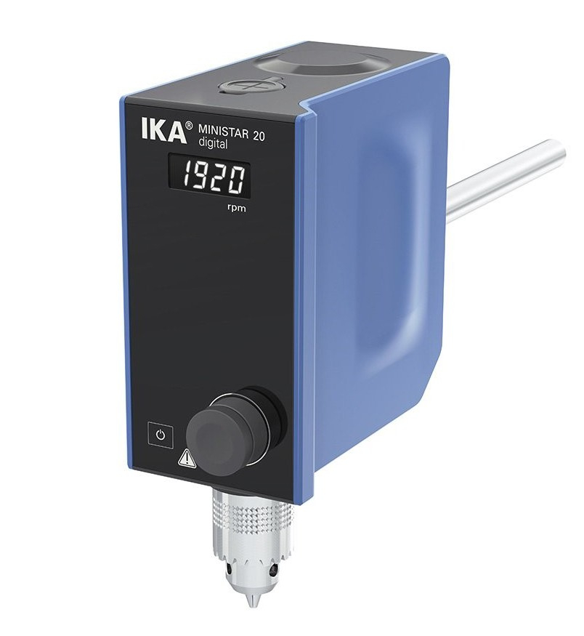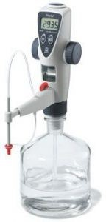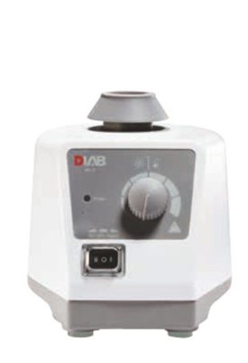

•**Контроль гомогенизации и перемешивания**

* **Гомогенизатор BagMixer 400W 3600,00 руб.**
* **Объем пакетов—400 мл**
* **Большой выбор пакетов в наличии на складе!**
* **Мешалка верхнеприводная Ministar 20 digital 2520,00 руб.**
* **В комплекте с насадкой, штативом и**

**зажимом**

* + **Объем перемешивания—до 15 л.**
* **Шейкер MS-X 420,00 руб.**
  + **Большое разнообразие насадок**
* **До 2500 об/мин, диаметр орбиты 4 мм**

•**Контроль титрования**

* **Цифровая бюретка Titrette 25 / 50 мл**

**2520,00 руб.**

* + **класс точности А стеклянных бюреток**
    - **Внесены в Реестр СИ РБ**

**\* ЦЕНА УКАЗАНА С УЧЕТОМ НДС**